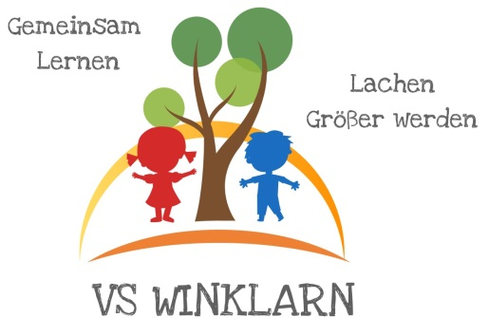
Herzlich willkommen
im Schuljahr 2021/22

Das neue Schuljahr beginnt am Montag, dem 6. September 2021.
7.45 Uhr: Treffpunkt in der Schule
8.00 Uhr: Eröffnungsgottesdienst in der Kirche
Die Schulanfänger werden dabei von ihren Eltern begleitet.

Nach dem Gottesdienst kurze Besprechung der ersten Schultage in den Klassen.
Unterrichtsende um ca. 9:00.

Regelung für die erste Schulwoche
Unterrichtsbeginn: 8.00 Uhr

 |  | 1.Klasse | 2.Klasse | 3.Klasse | 4.Klasse
DI | 7. 9. 2021 | 10:50 | 11:45 | 11:45 | 11:45
MI | 8. 9. 2021 | 10:50 | 11:45 | 12:40 | 12:40
DO | 9. 9. 2021 | 11:45 | 11:45 | 11:45 | 11:45
FR | 10. 9. 2021 | 11:45 | 11:45 | 11:45 | 11:45

Der Schulbus fährt zu allen angegebenen Zeiten.
Der Postbus fährt am Morgen und mittags um 12:10 Uhr und 13:10.

Soll Ihr Kind (1. Klasse) am DI und MI bis 11:45 Uhr beaufsichtigt werden, wenden Sie sich bitte an die Klassenlehrerin Ihres Kindes!

Die schulische Nachmittagsbetreuung beginnt am MO, 13. 9. 2021.

Setzen Sie sich bitte mit Gerlinde Dober (Nachmittagsbetreuung) in Verbindung, um die Betreuungstage zu fixieren: 0676/878743306 oder persönlich am 1.Schultag

Die schulautonomen Tage wurden für folgende Tage festgelegt:
25. Oktober 2021, 7. Jänner 2022, 27. Mai 2022

Bis zum Schulbeginn liebe Grüße und erholsame Ferien!

Kerstin Spindler
Schulleiterin
Wegweiser
1. Klasse: Altbau, Erdgeschoß

2a Klasse: Neubau, Erdgeschoß

2b Klasse: Altbau, 1.Stock
3. Klasse: Altbau, 1.Stock

4. Klasse: Neubau, Zwischengeschoß

